
IK VERGEET JOU NOOIT

Eucharistieviering
Congresdagen URV Oostende
Donderdag 8 oktober 2026
Mogen we ons gezegend weten:
in de naam van de Vader en de Zoon en de heilige Geest. Amen.
Genade zij u en vrede van God onze Vader en onze Heer Jezus Christus.

Lector
Gedragen, negen maanden in -
en later
zovele keren
op de schoot van mensen
begon ik mijn leven
leerde ik wat verbondenheid betekent
voelde ik me gedragen
verkende ik de wereld
vond ik leven
vond ik kracht
en
Leven dat groter was dan mijn hart
Leven dat mij droeg
mijn angsten overwon
en mij deed gaan
verder dan ik zelf alleen zou kunnen
Zovele stappen verder
wordt het tempo trager
is er veel geleefd, gezien, beleefd.
Maar dit vertrouwen blijft
er is een schoot
waarin ik thuis mag komen
van waaruit ik
het leven weer in kan gaan.

Voorganger
Bij Hem die er altijd wil zijn voor ons.
Onze vreugde, ons samen ouder worden, ons verbonden voelen met God en met elkaar zingen we uit in dit lied:

Intredelied - ZJ 728 U kennen, uit en tot U leven
U kennen, uit en tot U leven,
Verborgene die bij ons zijt,
zolang ons ’t aanzijn is gegeven,
de aarde en de aardse tijd,
o Christus die voor ons begin
en einde zijt, der wereld zin.
Gij zijt het water ons ten leven;
de bronnen van de eeuwigheid
zijn ons ter lafenis gegeven,
zijn doorgebroken in de tijd.
O Gij, die als een bron ontspringt
in elk die tot U komt en drinkt.
Gij zijt het licht van God gegeven,
een zon die nog haar stralen spreidt,
wanneer het nacht wordt in ons leven,
wanneer het nacht wordt in de tijd.
O licht der wereld, zie er is
voor wie U kent geen duisternis.
Gij zijt tot herder ons gegeven,
wij zijn de schapen die Gij weidt;
waar Gij ons leidt is ’t goed te leven,
Heer, die ons voorgaat door de tijd.
Wie bij U blijft en naar U ziet,
verdwaalt in deze wereld niet.

Kyrie

Voorganger
Heer Jezus,
ons leven is een tocht van de morgen tot de avond;
elke morgen ontvangen wij het weer uit uw hand.
Elke avond schenken wij het in dank aan U terug.
Ons parcours kent veel hindernissen.
Maar bij U is vergeving en daarvan leven wij.

Lector
Heer, onze God, we komen voor U met alles wat ons bezighoudt. Heel vaak moeten we eerlijk bekennen:
we kennen de weg niet die voor ons ligt.
We maken keuzes zonder na te denken en raken de richting kwijt in ons eigen leven en in de zorg voor elkaar.

Heer, vergeef ons onze blindheid en schenk ons Uw licht.

Heer, onze God, we kunnen niet met zekerheid zeggen waar onze weg zal eindigen. Soms maakt die onzekerheid ons angstig of juist onverschillig. We overschatten onze eigen kracht, verbergen onze zwakheden en praten onze fouten recht. En als we denken dat we Uw wil volgen, dan betekent dit nog niet dat we dat ook werkelijk doen.

Heer, vergeef ons onze zelfgenoegzaamheid en zuiver onze motieven.

Heer, onze God, ondanks onze fouten, bidden we met vertrouwen in het verlangen om U te behagen. Het is onze hoop om in dit verlangen te leven bij alles wat we doen.
We weten dat U ons zult leiden. Schenk ons vertrouwen, zelfs wanneer we ons verloren wanen in de schaduw van de dood.

Heer, open onze harten en laat Uw barmhartigheid ons omringen.

Voorganger
God wees met ons begaan, buig U over ons.
Doordring ons met uw Geest tot een leven van Liefde.
Dit vragen wij U door Jezus Christus,
die met U leeft in alle eeuwigheid. Amen.

Danken om barmhartigheid - Alleluia – ZJ 819
Deel 1: De Opening - alleluia
Deel 2: Prijs God
Deel 3: Het Tussenspel - alleluia
Deel 4: Loof Hem
Deel 5: De Finale - alleluia

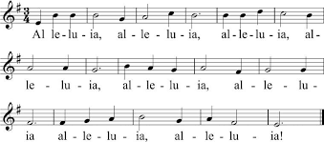

Prijs God die in de hoge troont,
het firmament waarin hij woont.
Verheerlijk met uw lied tezaam
zijn almacht en zijn lieve naam.

Alleluia…

Loof Hem om alles wat Hij deed
voor alle mens in lief en leed.
Wees zonder aarzeling bereid
tot lofzang van zijn heerlijkheid.

Alleluia…

Openingsgebed

Voorganger
Goede God,
Wij komen nu tot rust bij U die vrede bent,
en bidden U:
bereid ons voor op Uw Woord.
Haal weg wat ons afleidt of blokkeert.
Laat Uw stem spreken,
open onze harten voor Uw liefde,
vandaag en alle dagen die komen. Amen.

Eerste Lezing: Js. 49, 14-15 - Vertroosting van Sion
(Lectionarium zondag A 131)

Lector
De Eerste Lezing is een krachtige boodschap van troost waarin God belooft dat Hij Zijn volk nooit zal vergeten.

Psalm 71: Heer, laat me schuilen in Uw hoede
Keervers:
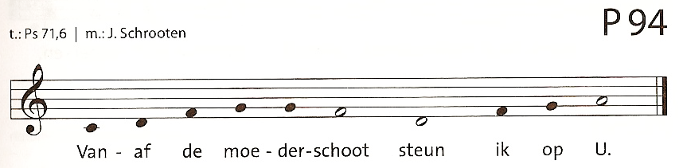

Psalmodie:
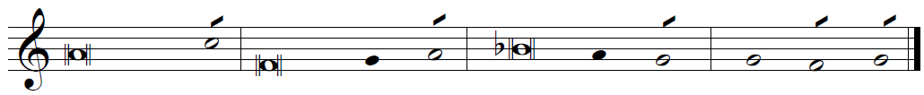

Tot U, Heer, neem ik mijn tóevlucht,
stel mij toch nimmer teléur.
Gij zijt rechtvaardig, red en bevríjd mij,
luister en kóm mij te hùlp.

Keervers

Wees mij een vluchtoord, een veilige pláats;
mijn rots en mijn burcht zijt Gíj altijd geweest.
Bevrijd mij, mijn God, uit de handen der zóndaars,
de vuist die mij wréed omklèmt.

Keervers

Want Gij, mijn God, Gij zijt mijn verwáchting,
mijn hoop zijt Gij, Heer, sinds mijn vroegste jéugd.
Vanaf de moederschoot steun ik op Ú,
Gij waart mijn beschermer sínds mijn gebòorte.

Keervers
Ik zal uw rechtvaardigheid príjzen,
uw bijstand de hele dág.
Van jongsaf heb ik het ondervónden,
en nu nog príjs ik uw dàden.

Evangelie: Joh. 3 - Gesprek met Nikodemus
(Lectionarium weekdagen I nr. 175 (vv 1-8))

Lector
De farizeeër Nikodemus komt 's nachts naar Jezus. Jezus legt hem uit dat een mens 'opnieuw geboren' moet worden uit water en Geest om het Koninkrijk van God te zien. Dit gesprek toont de overgang van oude wetten naar het nieuwe leven in geloof en Gods liefde voor de wereld.

Alleluia - ZJ 4g Uw woord is een lamp voor mijn voeten

Acclamatie - ZJ 4g

Homilie
De lezingen werden genomen uit de pauselijke boodschap van Paus Leo XIV – gepubliceerd op 15 juni 2026 - naar aanleiding van de 6e Werelddag van grootouders en senioren. Het centrale thema dat de paus voor deze editie koos, is afkomstig uit de profeet Jesaja: ‘Ik zal je nooit vergeten’.
Verder over Nicodemus… en wij…

Voorbeden - ZJ 10h Heer wees ons genadig
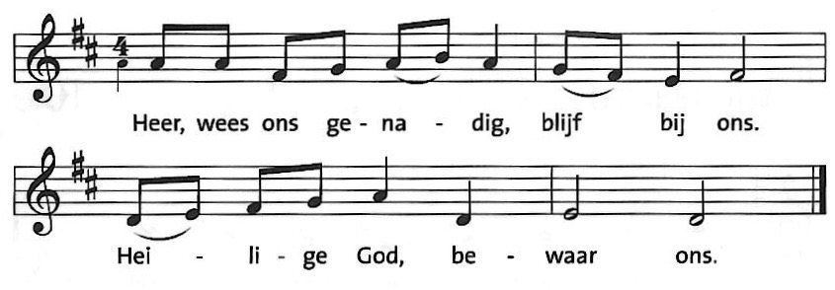
Lector
Wij bidden voor alle mensen in de herfst van hun leven
Laat hen de tederheid en de kracht van uw aanwezigheid voelen.
Dat ze zich verheugen in uw barmhartigheid wanneer ze terugblikken op het verleden.
Dat ze volharden in de onsterfelijke hoop wanneer ze naar de toekomst kijken.
Dat ze deze fase in hun leven omarmen als een roeping om van Gods trouwe liefde ‘ik vergeet je nooit’ te getuigen.
Heer, wees ons genadig …
Wij bidden voor onze eigen gemeenschap en de samenleving.
Maak ons gevoelig voor de eenzaamheid en de zorgen van de mensen om ons heen. Geef ons de moed en de zachtheid om er voor elkaar te zijn, om naar elkaar te luisteren en om concrete hulp te bieden waar dat nodig is. Laat ons bakens van hoop en troost zijn.
Heer, wees ons genadig …
Wij bidden om wijsheid en zelfreflectie voor onszelf en voor de mensheid als geheel. Help ons in te zien waar ons eigen handelen schade toebrengt aan anderen of aan de aarde.
Schenk ons het diepe besef dat we allemaal met elkaar verbonden zijn, zodat we vooroordelen loslaten en kiezen voor de weg van vrede en verzoening.
Heer, wees ons genadig …
Wij bidden voor alle mensen die lijden onder oorlog, armoede, natuurrampen en onrecht. Geef hen de kracht om vol te houden in moeilijke tijden en open de harten van hen die kunnen helpen, zodat er verlichting komt in hun situatie.
Heer, wees ons genadig …
Wij bidden voor alle regeringsleiders en machthebbers op deze aarde. Schenk hen de helderheid van geest en het morele kompas om beslissingen te nemen die gericht zijn op het algemeen belang, gerechtigheid en duurzame vrede.
Behoed hen voor egoïsme en machtswellust, en leid hen op het pad van dialoog en samenwerking.
Heer, wees ons genadig …
Bij het aanbrengen en de bereiding van de gaven: instrumentaal

“Wij dekken de tafel met brood en met wijn,
maar laat uwe liefde ons voedsel zijn”. (refrein 2x)

Prefatie bij Eucharistisch gebed VIII (kinderen en jongeren)

Heilig – ZJ 31

Acclamatie na de consecratie

Doxologie – ZJ 15c Dan zal er vreugde zijn
Onze Vader (bidden)

Vredewens

Jezus gaf ons Zijn vrede mee opdat we mogen genieten van veel leven brengende, vrede schenkende ontmoetingen…

De vrede van de Heer Jezus zij altijd met u.
Wensen wij elkaar de vrede van de Heer.

Lam Gods – ZJ 36

Communielied

Vlam van liefde, hoop die ons doet leven,
hoor ons lied, een lofzang uit ons hart.
Gij, de bron van vred'en eeuwig leven,
laat ons veilig voortgaan aan uw hand.

Alle landen, volkeren en talen
die in nacht en duisternis verdwalen,
zien een licht: uw Woord komt hen bezoeken.
Wie gebroken is, mag uw Zoon ontmoeten.

Goede God, geduldig, vol erbarmen,
toon uw trouw aan kleinen en aan armen.
Bron van hoop, Gij schept een nieuwe aarde.
Zend uw Adem, God, laat ons niet verharden.

Onze ogen zien de nieuwe morgen.
Gij komt nader, houdt U niet verborgen, zendt ons uit: 'Verkondigt allerwegen:
Ik ben God-met-u. Ga, ontvang mijn zegen.'

Slotbezinning
Lector
Mild worden
is de rijpste groei van de mens.
Het is zacht worden in je woorden
in de klank van je stem
in heel je zijn.
De blik in je ogen wordt een warm aanvoelen
omdat je in de mensen om je heen
jezelf (h)erkent en erkent.
Het heeft niets te maken met die zwakheid.
Het zit veel dieper. Bij de erkenning ervan.
Het is de (kwetsbare) kracht
die je doet ontwaken
en doet leven.

Mensen die van binnen mild worden
beseffen wie ze zijn.
Je oordeelt niet over de anderen.
Je bent niet langer hard.
Je wil je niet overal laten gelden
ten koste van je medemensen.
Je luistert
omdat elke andere
een voortdurend wonder is.
Je geniet van zon en regen
en van heel kleine dingen.

Dikwijls zie je mildheid
bij mensen die veel geleden hebben.
Ze horen en zien alles anders.
Wie mild wordt, heeft zichzelf overwonnen.
Een dankbare zucht van bevrijding
welt uit je op.
Je houdt van mensen
omdat je geleerd hebt van jezelf te houden
niet zoals je zou willen zijn
maar gewoon zoals je bent.
(Karel Staes)

Zending en zegen
Voorganger
God, heilige Vader,
Gij draagt zorg voor elke mens.
Waak ook over mij nu ik wat ouder ben.
Gij hebt mij in Christus uw Naam leren kennen
en neemt geen aanstoot aan mijn broosheid.
Gij houdt mij teder in uw handen,
Gij vergeet mij nooit.

Neem de angst voor mijn kwetsbaarheid weg.
Leer mij ervan houden,
zoals Gij dat doet.
Leer mij ernaar luisteren
zoals Gij dat doet.
Leer mij haar aanvaarden,
zoals Gij dat doet.
Want Gij die groot en machtig zijt,
hebt U zelf met nederigheid bekleed.

Geef dat het ouder worden
ons ontdoet van alle hoogmoed en verdeeldheid.
Laat ons deze jaren beleven
in verbondenheid met U die ons nooit vergeet.

Wij worden van hier gezonden naar ons leven van elke dag,
Maar nooit los van Gods dragende zorg en kracht.

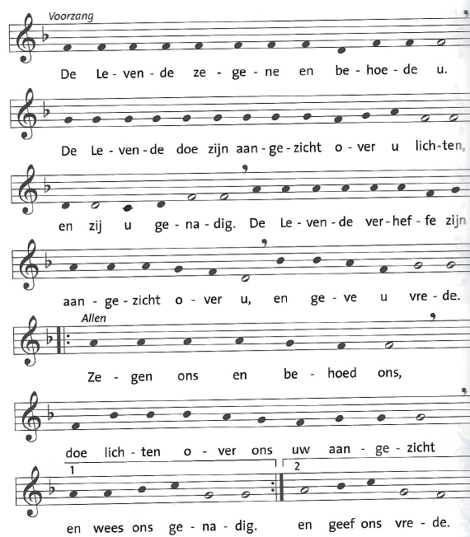
De Levende zegene u – ZJ 26d

